様式第１号
令和７年７月１日
福井市市民生活部市民課

「特定個人情報保護評価書 （全項目評価書）（案）」に関する
福井市パブリック・コメントの募集要領
【概要】
特定個人情報を取り扱う場合には、想定される漏えい等のリスクを分析し、対策を講じることを評価書にて公表する特定個人情報保護評価（基礎項目評価、重点項目評価又は全項目評価）が義務付けられています。
住民基本台帳に関する事務において、標準化準拠システムへの移行に伴う特定個人情報保護評価の実施を行うに当たり、「特定個人情報保護評価書（全項目評価書）（案）」を作成しました。
個人のプライバシーなどの権利利益の侵害の未然防止及び市民の皆様の信頼を確保するため、この評価書について、市民の皆様からの御意見を募集します。
１．意見募集の案件名
特定個人情報保護評価書 （全項目評価書）（案）
２．公表する素案及び資料の名称
「特定個人情報保護評価書 （全項目評価書）」（案）

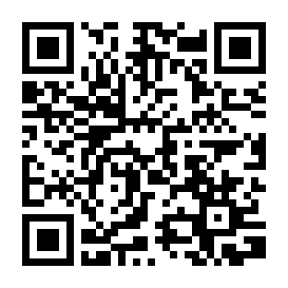
３．公表する素案及び資料の入手方法
（１）福井市のホームページに掲載しています。
アドレス：https://www.city.fukui.lg.jp/sisei/kotyou/pabcom/top.html
（２）市民課（市役所本館1階）、文書法制課（本館３階）、総合案内（本館１階）、
図書館、みどり図書館、桜木図書館、美山連絡所、越廼連絡所、清水連絡所の窓口で閲覧できます。

４．意見の提出期間
令和７年７月１日（火）～令和7年７月３１日（木）

５．意見の提出方法及び提出先
様式に定めはありません。
住所・氏名を明記して次のいずれかの方法で提出してください。

（１）電子メールによる提出
アドレス：ｓｉｍｉｎ@city.fukui.lg.jp
（２）ファクシミリによる提出
ＦＡＸ番号：０７７６－２０－６０３２
（３）直接又は郵送による書面提出
〒９１０－８５１１ 福井市大手３丁目１０番１号

福井市役所 市民生活部市民課
（郵送の場合、意見の提出期間最終日の消印まで有効とします。）
（４）電子申請サービスによる提出
アドレス：https://shinsei.e-fukui.lg.jp/jeEAEzPs

６．提出された意見と市の考え方の公表時期と方法
（１）公表時期：８月下旬を予定しています。
（２）公表方法：福井市のホームページでご覧いただけます。
また、市民課、文書法制課、総合案内（本館１階）、図書館、みどり図書館、
桜木図書館、美山連絡所、越廼連絡所、清水連絡所の窓口でも閲覧できます。

※頂いた御意見は、取りまとめたうえで、それらに対する市の考え方とともに公表します。
※御意見に対する個別の回答はいたしませんので、御了承ください。

- 意見提出の際には、住所・氏名を記入してください。
- QRコードは(株)デンソーウェーブの登録商標です

